Crear un usuario con las siguientes características:

* Nombre: Primera letra del nombre del alumno + primer apellido + 23.
  + Contraseña: La misma que el nombre del usuario.
  + Grupo principal: usuarios

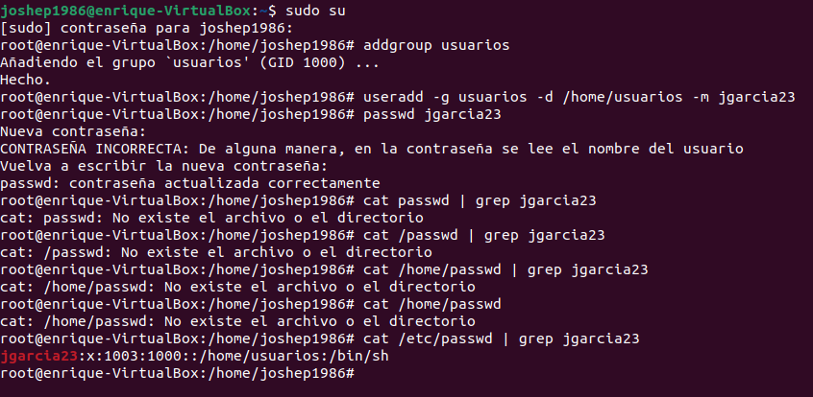

El grupo usuarios es el propietario de la carpeta /home/usuarios, y tiene todos los permisos para trabajar con su contenido

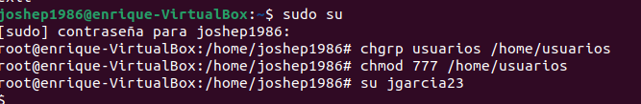

Configuración del sistema

* Cada nuevo usuario tiene en su home las siguientes carpetas:
* backup
* código
  + html
  + js
  + css
  + java
* datos
* musica

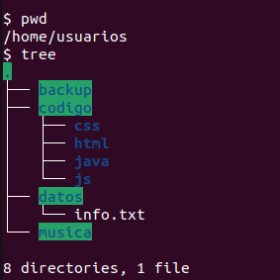

Crear una variable de entorno llamada BACKUP, con el valor "/home/usuarios", esta variable es permanente para el usuario nuevo.

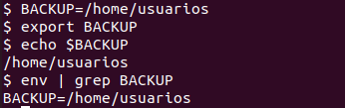

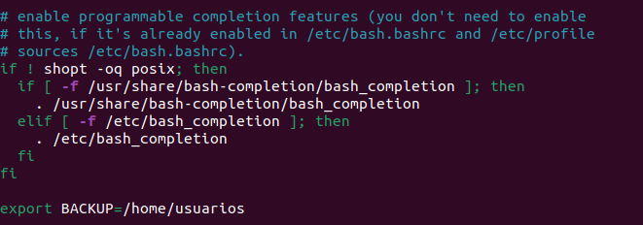

* Con el nuevo usuario. Crear una tarea que se lanza cada 10 minutos, de lunes a viernes y de 8 a 14 horas:
* En la carpeta indicada por la variable BACKUP, se crea un archivo comprimido con el contenido de la carpeta código
* El nombre del archivo es copia_230209_1130.zip

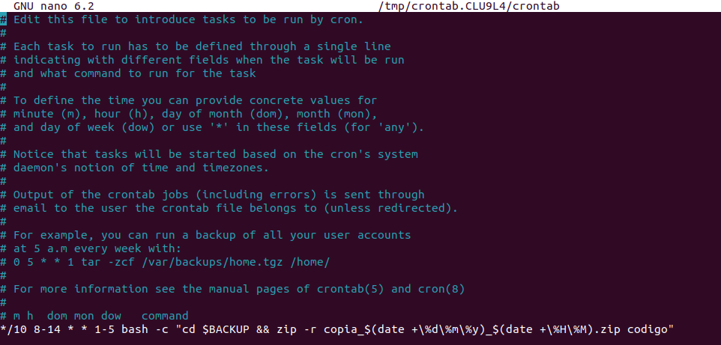

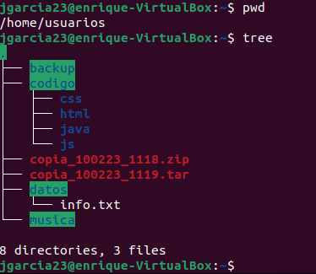

* Con el nuevo usuario, lanzar el proceso yes>/dev/null, en primer plano•Desde otra consola, matar el proceso.

